المقطع التعليمي03 : في ساحة البريد المركزي السنة الثانية
الميدان : الأعداد و الحساب النشاط : رياضيات و التربية العلمية
الموضوع : الوضعية الانطلاقية الام رقم 03
اهداف الوضعية : يتم تناول مواضيع التموقع في الزمن باستعمال العدد بهدف :
مقارنة مدد - التعرف على الساعة وقراءتها وقياس مدد
توظيف العدد – تطوير كفاءات منهجية

التقويم | الوضعيات التعلمية والنشاط المقترح | المراحل
يجيب | يسال المعلم متى تذهبون الى المدرسة صباحا ؟  من منكم يركب الحافلة او السيارة لكي يتوجه الى المدرسة ؟  اين تقضون وقتا طويل في الساحة ام داخل القسم ؟  على اللوحة يكتب عدد برقم مئاته 3 ثم يكتب 465 بالحروف | مرحلة الانطلاق
يسمع  يقرا  يعبر  يجيب  يجيب  عن  الاسئلة | عرض الوضعية : يطلب المعلم فتح كتاب الرياضيات ص78 و ص97 يقرا المعلم التعليمة :  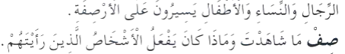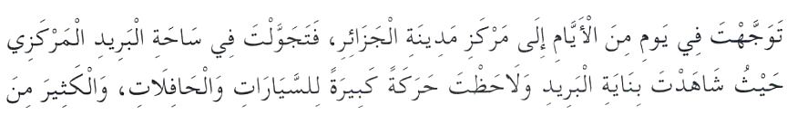  يطلب المعلم من بعض المتعلمين قراءة الوضعية  يطلب المعلم ملاحظة الصورة ويصف ما شهده في الصورة 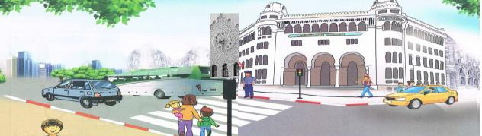  العلاقة بالرياضيات والتربية العلمية يوجه المعلم التلاميذ بالاسئلة :  ➢ لماذا توقفت سيارة الاجرة على جانب الطريق ؟  ➢ هل ترى وسيلة اخرى لنقل المسافرين ؟ ماهي ؟  ➢ من الاسرع الحافلة ام السيارة ؟  ➢ ماهو التوقيت التي تشير اليه الساعة اعلاه ؟  ➢ ماذا يفعل الاطفال ؟  ➢ ماشكل ممر الراجلين ؟  ➢ استعمل مسطرتك لقياس االمسافة بين الرصيفين ؟  ➢ ماهي البناية التي ارتفاعها اطول هل بناية البريد المركزي ام البناية التي بها الساعة ؟  ➢ لماذا لم تعبر العائلة الطريق ؟  ➢ هل ينتظران مدة طويلة حتى يشتعل الضوء الاخضر ؟  ➢ ماهو الشكل اللافتة اشخاص ؟  ➢ ماهي الاشكال التي تراها في الصورة ؟  ➢ لماذا ذهب الى عمله بسيارة الاجرة او بالحافلة ؟ | مرحلة بناء التعلمات
ينجز المطلوب  منه | 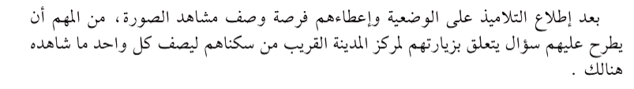 | الاستثمار

المقطع التعليمي03 : في ساحة البريد المركزي السنة الثانية
الميدان : الأعداد و الحساب النشاط : رياضيات
الموضوع : الساعة ( تحديد أوقات )
مؤشرات الكفاءة : يقرأ ساعة و يعلم أحداث في اليوم

التقويم | الوضعيات التعلمية والنشاط المقترح | المراحل
يجيب | الحساب الذهني : 60 55 50 45 40 35 30 25 20 15 10 5  يفكك العدد 450 =.+..+.  يكتب العدد 135 بالحروف | مرحلة الانطلاق
يسمع  يكتب  يمثل  ويكتب  يكمل  ينجز  ينجز  يستنتج | اكتشف : النشاط 1 :  - يظهر المعلم ساعة على السبورة ويطلب من المتعلمين قراءة الأرقام الموجودة عليها  ماذا تعني هذه الأرقام ؟  ما هي الاعداد التي تشير إلى توقيت الصباح ثم المساء  يذكر المعلم ان العقرب الصغير يشير الى الساعة والكبير الى الدقائق   النشاط 2يكتب الأستاذ على السبورة :   نظمت المدرسة برنامجا لزيارة معالم تلمسان – برنامج الصباح  7.30 ركوب الحافلة 9.30 زيارة مغارة بني عاد ، 10.00زيارة قلعة المشور 11.30 زيارة مسجد المنصورة  1- يقرأ الأستاذ ثم المتعلم نص الوضعية  2- يسال المعلم متى زار التلاميذ المغارة  3- على اللوحة او يوزع المعلم نماذج لساعات بدون عقارب ويطلب منهم  4- رسم ساعة التي تشيرالى ركوب التلاميذ الحافلة  5- رسم ساعة التي تشيرالى زيارة التلاميذ قلعة المشور   برنامج المساء  13.00 تناول وجبة الغذاء 14.00 زيارة حديقة الحيوانات 16.30 زيارة هضبة الستي  6- رسم ساعة التي تشير الى تناول التلاميذ وجبة الغذاء ثم زيارة هضبة لاله ستي  انجز : يلاحظ المتعلم الساعة ويكتب التوقيت بالارقام  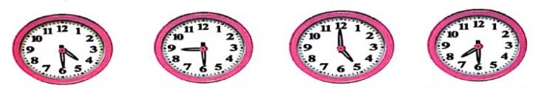  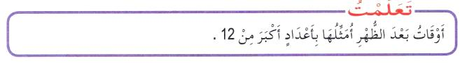 | مرحلة بناء التعلمات
ينجز المطلوب  منه | على الالواح او كراس القسم :  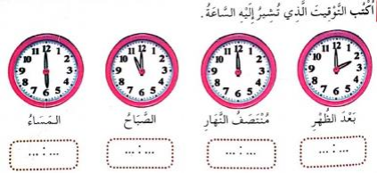 | الاستثمار

المقطع التعليمي03 : في ساحة البريد المركزي السنة الثانية
الميدان : الفضاء و الهندسية النشاط : رياضيات
الموضوع : التعرف على شكل مستوى
مؤشرات الكفاءة : يتعرف على شكل مستوى (مثلث قائم مربع مستطيل ). من بين أشكال اخرى

التقويم | الوضعيات التعلمية والنشاط المقترح | المراحل
يجيب | الحساب الذهني : : يفكك العدد 275 = . + . +.  ضعف 100 نصف 200  يعرض المعلم : قطعة جبن – علبة شكولاطة اوكبريت – هدية اوعلبة ويطلب ذكر الشكل الذي ياخذه  يرسم المعلم مربع ويطلب من المتعلمين كتابة اسم الشكل على الالواح  يرسم المعلم مثلث ويطلب من المتعلمين كتابة اسم الشكل على الالواح | مرحلة الانطلاق
ينفذ تعليمات  يجرب عمليا  يستخلص  ينجز | اكتشف : النشاط الأول  النشاط 1 يرسم اويعلق المعلم االشكال التالية : 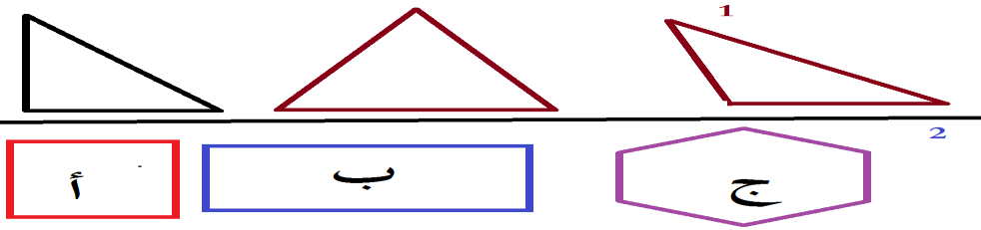   الشكل 1 :العمل ثنائي ك/: يوزع المعلم شكل 1 على المتعلمين   يسال كيف نسمي هذه الاشكال   كيف نتاكد من ان المثلث قائم ؟   يطلب المعلم تلوين المثلثات القائمة ؟ ثم يقوم بالكوس على السبورة يبحث عن المثلث القائم   الشكل 2 :العمل ثنائي ك/: يوزع المعلم شكل 2 على المتعلمين   على الالواح كم ضلع في الشكل أ ثم ماهو عدد رؤوس هذا الشكل أ   باستعمال الكوس يبحث عن عدد الزوايا القائمة لهذا الشكل ثم يسميه   على الالواح كم ضلع في الشكل ب ثم ماهو عدد رؤوس هذا الشكلب   باستعمال الكوس يبحث عن عدد الزوايا القائمة لهذا الشكل ثم يسميه  نفس الشيء مع المثلث   انجز على الكتاب او على الالواح او يوزع المعلم هذا الشكل 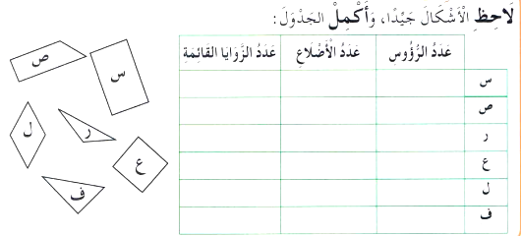  تعلمت : المثلث القائم هومثلث احدى زواياه قائمة  لكل من المربع والمستطيل 4 زوايا قائمة | مرحلة بناء التعلمات
ينجز التمارين | على كراس القسم يصل بين النقاط ولون المثلث القائم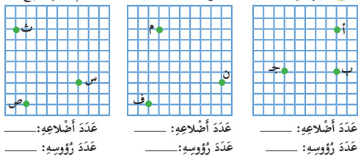 | الاستثمار

المقطع التعليمي03 : في ساحة البريد المركزي السنة الثانية
الميدان : الأعداد و الحساب النشاط : رياضيات
الموضوع : متتالية الاعداد الى 999 (2)
الهدف التعلمي : يكتب و يقرأ الاعداد الاصغر من 1000

التقويم | الوضعيات التعلمية والنشاط المقترح | المراحل
يجيب | الحساب الذهني : يعد 100 200 300 400 500 600 700 800 900  يكتب عدد رقم عشراته 8 ورقم وحداته 3 ورقم مئاته 4  = 200+50+ 3 يكتب العدد  يفكك 395 = . + . +. | مرحلة الانطلاق
يسمع  يالحظ  يعد النقود  اليمن  وايمان  يقارن  يتوصل  ينجز  يعد نقود  رائد  يبحث  يستنتج  ويقرا  تعلمت | اكتشف : النشاط 1  على السبورة يرسم المعلم او يعلق القطع النقدية ويكتب الوضعية :  اخرج كل من سمير و ياسمين من حصالته النقود التالية ليشتريا هديه لامهم :   على الالواح يطلب المعلم ماهو الثمن الذي يملكه خالد   يطلب المعلم تفكيك العدد 584الى مئات وعشرات ووحدات 584= .+.+.  ما هو الثمن الذي تملكه سلمى   يطلب المعلم تفكيك العدد 352إلى مئات وعشرات ووحدات 352= .+.+.     يعلق المعلم البطاقات والأعمدة او يرسم :   سال على اللوحة نكتب الرقم الذي يمثل ثمن الذي يملكه خالد   على الألواح يكتب المتعلم 584 على جدول المراتب   يطلب المعلم كتابة 584 بالحروف   يكتب المعلم الثمن بالحروف تملك ياسمين ثلاث مائة وخمسة وعشرون هل هذا صحيح ؟   ثمن العطر هو : 4+80+500 من يستطيع ان يشتري العطر ولماذا ؟   انجز :على الكتاب أو بالأفواج يوزع المتعلم بطاقات الموجودة على الكتاب او يجيب على الألواح  الون الاجابة الصحيحة التي تشمل العدد الصحيح  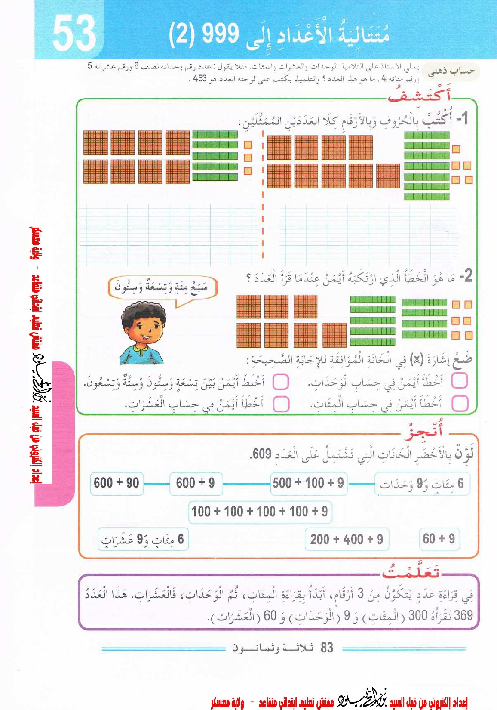   تعلمت :  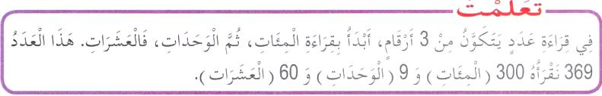 | مرحلة بناء التعلمات
ينجز المطلوب  منه | على كراس القسم او على الالواح اكتب العدد بالحروف والاراقام  9 مئات 5وحدات 3عشرات ....................................  4مئات و5عشرات.........................................  3عشرات و7وحدات | الاستثمار

المقطع التعليمي03 : في ساحة البريد المركزي السنة الثانية
الميدان : الأعداد و الحساب النشاط : رياضيات
الموضوع : طرح عدد ذي رقمين
مؤشرات الكفاءة : يحسب فرق عددين ذوي رقمين

التقويم | الوضعيات التعلمية والنشاط المقترح | المراحل
يجيب | الحساب الذهني :  4-14 10-30 5- 8 ينجز  6عشرات و3 وحدات هو عدد رقم عشراته6 ووحداته نصف عشراته | مرحلة الانطلاق
يسمع  يكتب  يمثل  ويكتب  يكمل  ينجز  ينجز  يستنتج | اكتشف : النشاط 1 :  على السبورة يكتب المعلم الوضعية :  ذهب الاطفال الى السوق واراد كل منهم شراء بضاعة كما هو مبين في الجدول  على الألواح يطلب المعلم ما هو الثمن الذي يملكه احمد ؟ يكتب تلميذ في الخانة المبلغ  على الألواح يطلب المعلم ما هو الثمن الذي يملكه رائد ثم بلال ؟ يكتب تلميذ في الخانة المبلغ  بكم اشترى بلال البضاعة يطلب المعلم تفكيك العدد 86  يسال المعلم عندما اشترى الأطفال البضاعة هل سيزيد المبلغ الذي يملكونه ام ينص  اذن حتى يجد الاطفال الباقي ماهي العملية التي يقومون بها ؟ على الالواح الرمز  1- استعمل احمد طريقة الشريط العددي  يرسم او يعلق المعلم الشريط :يطلب المعلم من تلميذ استعمال الشريط العددي لايجاد =45 - 86  2-استعمل رائد طريقة البطاقات والأعمدة ينجزالمتعلم 32 - 65 باستعمال البطاقات  3 – طريقة بلال : يشرح المعلم لايجاد 35 - 58 قام بلال ب :  قام بطرح العشرات من العشرات وبعد ذلك انقص الوحدات  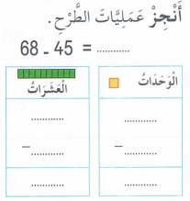  انجز :على الكتاب او على الالواح او يوزع المعلم العمليات في  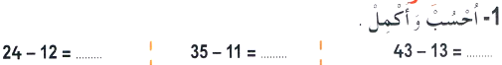  قصاصات ينجز المتعلم العمليات بطريقة فريد ثم طريقة 2  تعلمت :عندما اطرح عددل ذا رقمين ابدا بطرح العشرات  وبعد ذلك انقص الوحدات من العدد المتبقي | مرحلة بناء التعلمات
  الأطفال | المبلغ | ثمن البضاعة | بقي له
  أحمد | 86 | 45
  رائد | 65 | 32
  بلال | 58 | 35
ينجز المطلوب  منه | على الالواح او كراس القسم :  على كراس القسم او على الالواح يحل المتعلم المشكلة بطريقة رائد  يقرا المعلم ثم المتعلم المشكلة في قسمنا 34 تلميذا تغيب 12تلميذ . كم تلميذا في القسم | الاستثمار

المقطع التعليمي03 : في ساحة البريد المركزي السنة الثانية
الميدان : المقادير و القياس النشاط : رياضيات
الموضوع : قياس المدد
مؤشرات الكفاءة : يتعرف على العلاقة بين اليوم و الساعة و الدقيقة .

التقويم | الوضعيات التعلمية والنشاط المقترح | المراحل
يجيب | الحساب الذهني :  60 55 50 45 40 35 30 25 20 15 10 5  يرسم المعلم ساعات ويطلب من المتعلم كتابة التوقيت على الالواح | مرحلة الانطلاق
ينفذ تعليمات  يجرب عمليات  يستخلص  ينجز | اكتشف : النشاط الأول  يقرا المعلم الجدول يبين كيف يقضي أحمد أوقاته في اليوم   يقرا المتعلم نص الوضعية   على اللوحة كم قضى أحمد من ساعة في النوم؟  يرسم المعلم ساعة او شريط عددي 24سا حتى يستطيع المتعلم معرفة عدد الساعات  على اللوحة كم قضى أحمد من ساعة في المدرسة ؟  على اللوحة كم قضى أحمد من ساعة في المنزل ؟  على اللوحة كم قضى أحمد من ساعة في المدرسة مساء ؟   على اللوحة كم قضى أحمد من ساعة في اللعب ؟  على اللوحة كم قضى أحمد من ساعة في مراجعة دروسه ثم العودة للنوم ؟   يدون المتعلم عدد الساعات على الجدول  جمع المعلم بمساعدة المتعلم يقوم   على اللوحة يسال المعلم كم قضى أحمد من ساعة في يومه يتوصل الى اليوم =24سا  يرسم المعلم ساعة او يوزع بالافواج صورساعة   عندما يتحرك عقربا الساعة ساعة واحدة يدور عقرب الدقائق دور كاملة  60 55 50 45 40 35 30 25 20 15 10 5 المتعلم يعد الساعة في دقيقة من كم    يتوصل المتعلم 1سا =60 دقيقة  انجز :  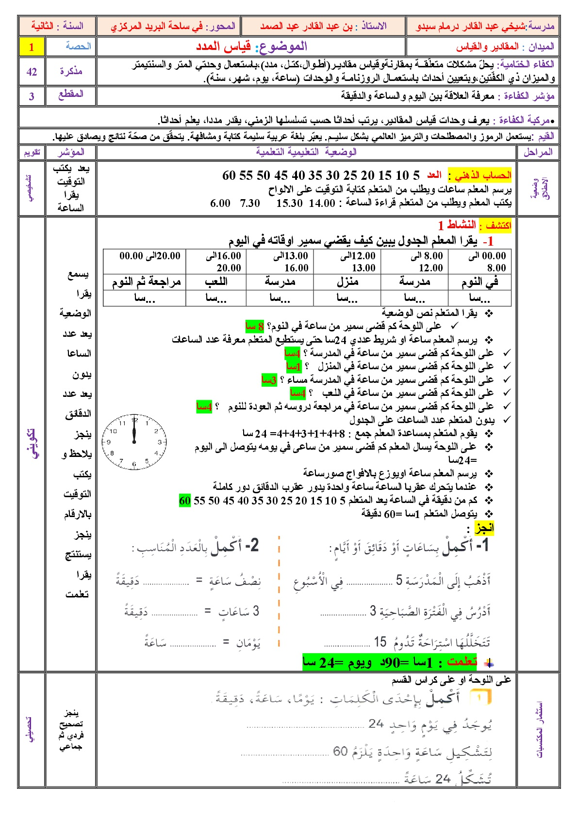  تعلمت : 1سا =90د ويوم =24 سا | مرحلة بناء التعلمات
  في النوم | الذهاب الى المدرسة | في الدراسة | في المنزل | في المدرسة | في اللعب و الراحة | في المراجعة
  من 22.00  الى  7.00 | من 7.00  الى 8.00 | من 8.00 الى 11.00 | من 11.00 الى 13.00 | من 13.00 الى 15.00 | من 15.00 الى 18.00 | من 18.00 الى 22.00
  ..... سا | ..... سا | ..... سا | ..... سا | ..... سا | ..... سا | ..... سا
ينجز التمارين | على كراس القسم | الاستثمار

المقطع التعليمي03 : في ساحة البريد المركزي السنة الثانية
الميدان : الفضاء و الهندسة النشاط : رياضيات
الموضوع : مقارنة الاطوال و قياسها
الهدف التعلمي : يتعرف على شكل.يذكر بعض الخواص للمضلعات (تقايس الأضلاع،تقايس الزوايا

التقويم | الوضعيات التعلمية والنشاط المقترح | المراحل
يجيب | الحساب الذهني : يعد 100 200 300 400 500 600 700 800 900  يكتب عدد رقم عشراته 8 ورقم وحداته 3 ورقم مئاته 4  = 200+50+ 3 يكتب العدد  يفكك 395 = . + . +. | مرحلة الانطلاق
يسمع  يلاحظ  يتوصل  ينجز  يبحث  يستنتج  ويقرا  تعلمت | اكتشف : النشاط 1  -يثبت المعلم قصاصات الأشكال المبينة في الصفحة 86 ويرسم مثيلاتها على السبورة  تسمية الأشكال المألوفة (مربع،مستطيل).  يطرح الأسئلة:بماذا نقيس طول خط مستقيم؟بماذا نتحقق من أن الزاوية قائمة؟  أكتشف(فترة البحث)عمل فردي على الكتب.  01-يطلب من التلاميذ فتح الكتب ص 86 وقراءة التعليمة رقم 01.  الإجراءات(البحث): يقيس أطوال أضلاع كل شكل ويكتب نتيجة القياس بجانب الضلع،يكتشف الأضلاع المتساوية الطول ويلونها بنفس اللون.  المناقشة والتبادل:يعرض المعلم عينة من أعمال التلاميذ.يتم العمل على الأشكال التي رسمها المعلم.  الحوصلة والتأسيس:في هذه المرحلة يتم التصديق على النتائج الصحيحة وابعاد الخاطئة  02.قراءة التعليمة رقم 02 شرحها وذكر الوسيلة اللازمة لإنجاز العمل.  تتبع نفس الخطوات (البحث،المناقشة والتبادل،الحوصلة والتأسيس)  03:يقرأ المعلم التعلية الثالثة ويشرحها.  مطالبة التلاميذ قراءة الجملتين أسفل التعليمة.ثم كتابة إحدى العبارتين(المربع،المستطيل).  ينبه المعلم لمعنى  (المستطيل له أربع أضلاع غير متساوية الطول تعني ليست كلها متساوية في الطول)  أنجز ،  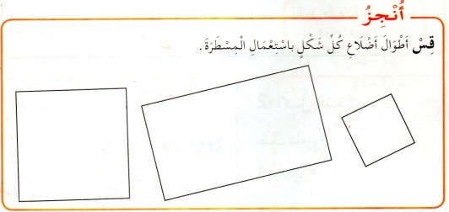   تعلمت :  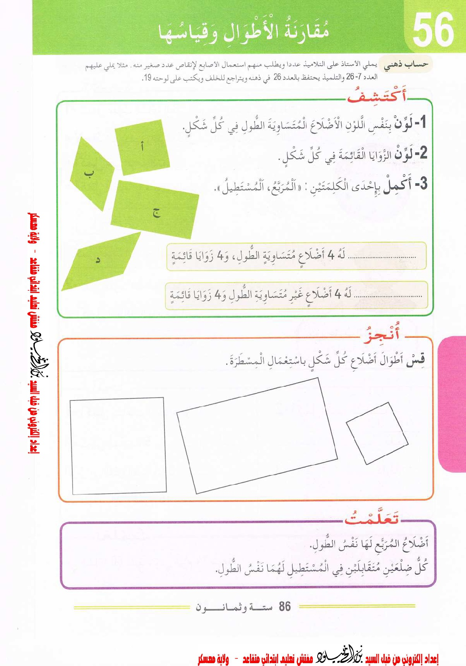 | مرحلة بناء التعلمات
ينجز المطلوب  منه | على كراس القسم 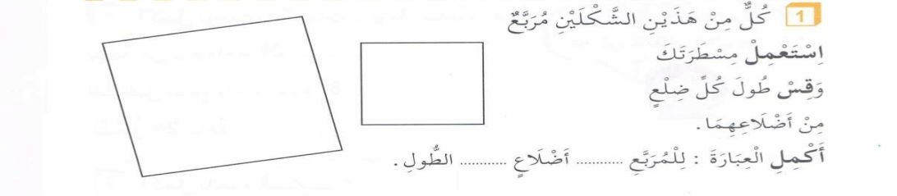 | الاستثمار

المقطع التعليمي03 : في ساحة البريد المركزي السنة الثانية
الميدان : الفضاء و الهندسة النشاط : رياضيات
الموضوع : رسم أو إتمام شكل هندسي
مؤشرات الكفاءة : يرسم أو يتم شكل هندسي بسيط أو مركب باستعمال أدوات الرسم

التقويم | الوضعيات التعلمية والنشاط المقترح | المراحل
يجيب | الحساب الذّهني  يكتب المعلم عملية الجمع أفقيا،يطلب من التلاميذ كتابتها عموديا وحساب الناتج.  تنويع الأمثلة.  التمهيد  يرسم المعلم مربعا ومستطيلا على السبورة ثم يسأل:(الإجابة على الألواح)  هل أضلاع المربع متساوية في الطول؟ما هو عدد زواياه القائمة؟  أسئلة لمراجعة خواص المستطيل. | مرحلة الانطلاق
يسمع  يكتب  يمثل  ويكتب  يكمل  ينجز  ينجز  يستنتج | -أكتشف(فترة الملاحظة).  -يوزع المعلم الأوراق التي أعد عليها النشاط مسبقا وبعد التأمل يسأل:  كم ضلعا للمربع؟ كم ضلعا يجب إضافته؟  كم ضلعا للمستطيل؟ كم ضلعا نضيف؟ وما عدد أضلاع المثلث؟ هل رسمناها كلها؟  أكتشف(فترة البحث)عمل جماعي على الأوراق.  01-يطلب من التلاميذ قراءة التعليمة رقم 01. ما هو المطلوب منا؟ أكملوا الرسم  الإجراءات(البحث): يستعين بالمرصوفة لإتمام الرسم،يستعمل المسطرة والكوس لإتمام الرسم  المناقشة والتبادل:يعرض المعلم عينة من أعمال التلاميذ.يتم العمل على الرسم المكبر على السبورة.  الحوصلة والتأسيس:في هذه المرحلة يتم التصديق على النتائج الصحيحة وإبعاد الخاطئة  02.قراءة التعليمة رقم 02 شرحها وذكر الوسيلة اللازمة لإنجاز العمل.  تتبع نفس الخطوات (البحث،المناقشة والتبادل،الحوصلة والتأسيس)  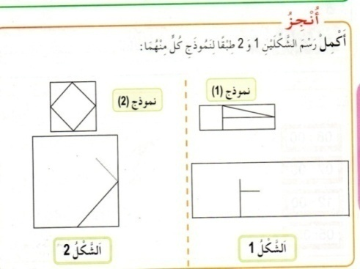  -يكتب التلاميذ النتائج المصادق عليها على الكتب.  مرحلة الإنجاز:  يتم تقديم النشاط:يشرحه المعلم ليتأكد من أن الجميع فهم التعليمة ثم يتم العمل الفردي مرحليا  لا يتم الانتقال من تمرين  إلى الموالي حتى يُصحح  السابق.  تعلمت  لرسم أو اتمام شكل هندسي أبدأ بالتعرف على خصائص أضلاعه و زواياه | مرحلة بناء التعلمات
ينجز المطلوب  منه | 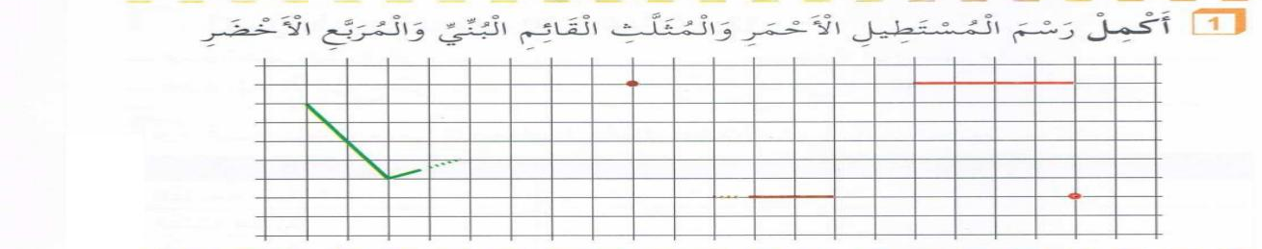 | الاستثمار

المقطع التعليمي03 : في ساحة البريد المركزي السنة الثانية
الميدان : الأعداد و الحساب النشاط : رياضيات
الموضوع : متتالية االعداد الى 3(999(
مؤشرات الكفاءة : يقارن و يرتب الاعداد الاصغر من 1000 .

التقويم | الوضعيات التعلمية والنشاط المقترح | المراحل
يجيب | الحساب الذهني : يعد المتعلم 100 200 300 400 500 600 700 800 900  يفكك 195 = . + . +.  يقارن بين 97 86 | مرحلة الانطلاق
ينفذ تعليمات  يجرب عمليات  يستخلص  ينجز | النشاط الأول على السبورة يرسم المعلم او يعلق القطع النقدية ويكتب الوضعية :  يكتب المعلم المشكلة :  - اراد االطفال مقارنة المبالغ المالية التي بحوزتهم : يملك محمد540 دينار و سمير 676  دج و سلمى 454 خديجة 461 دج  - قالت سلمى انا املك مبلغا اقل من سمير و محمد فمن منهما يملك اكبر مبلغ؟  يقرا المعلم ثم المتعلم الوضعية ؟  يضع المعلم على المكتب مجموعة من القطع النقدية ويطلب : من يمثل القطع النقدية لمحمد ثم  متعلم اخر يمثل القطع النقدية لسمير ويلصقها على السبورة ؟مثل  المعلم : نساعد محمد وسمير على مقارنة مبلغيهما ؟  على اللوحة نكتب المبلغ الذي يملكه محمد ثم المبلغ الذي يملكه سمير على جدول المراتب  يكتب المعلم : 540. 676 المعلم العدد الذي رقم مئاته كبير هو العدد الاكبر  على االلواح يطلب المعلم مقارنة بين العددين540˃. 676  اذن من الذي يملك مبلغ اكبر محمد ام سمير ؟  المعلم : نساعد سلمى و خديجة مقارنة مبلغيهما ؟ 454 461  يسال المعلم ماذا تلاحظون في رقم مئات العددين . اذن اذاكان رقم المئات متساوين نقارن بين ؟  على الالواح يطلب المعلم مقارنة بين العددين : 356 258  يكتب المعلم الاعداد في بطاقات غير مرتبة : 462 - 132 - 312 - 452  يرتب المتعلم بالافواج بالبطاقات الاعداد من الاصغر الى الاكبر   انجز :بالافواج او عمل ثنائي يوزع المعلم بطاقتين   123 452 يطلب المعلم رفع العدد الكبير   542 526 يطلب المعلم ارفع اصغر عدد  320 250 143 ارفع اصغر عدد  يوزع المعلم البطاقات الاعداد على االفواج : 100 982 658 253 154 ويطلب ترتيبها تصاعديا  تعلمت  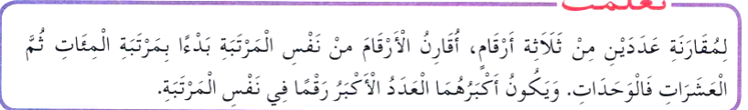 | مرحلة بناء التعلمات
ينجز التمارين | على الالواح ضع اكبر اصغر =  636 145  140 256  ارتب الاعداد تنازليا 256 482 125 586 | الاستثمار

المقطع التعليمي03 : في ساحة البريد المركزي السنة الثانية
الميدان : الأعداد و الحساب النشاط : رياضيات
الموضوع : مشكلات جمعية اوطرحية
الهدف التعلمي : يتعرف على وضعيات جمعية او طرحية و يحلها باجراءات شخصية

التقويم | الوضعيات التعلمية والنشاط المقترح | المراحل
يجيب | الحساب الذهني : يعد 100 200 300 400 500 600 700 800 900  يكتب عدد رقم عشراته 8 ورقم وحداته 3 ورقم مئاته 4  = 200+50+ 3 يكتب العدد  يفكك 395 = . + . +. | مرحلة الانطلاق
يسمع  يلاحظ  يتوصل  ينجز  يبحث  يستنتج  ويقرا  تعلمت | اكتشف : النشاط الاول  المشكلة : قطف فلاح من البستان 189 برتقالة ووضعها في السلة باع كمية منه و عندما عاد الى البيت وجد في السلة 54 ببرتقالة )  المطلوب : كم باع الفلاح من برتقالة ؟   يقرا المعلم نص المشكلة ثم يقراها المتعلم  المعطيات : يطلب المعلم كتابة كم قطف الفلاح من برتقالة – ثم يصعد تلميذ ويكتب العدد على جدول المراتب  يطلب المعلم كتابة كم بقي له من برتقالة – ثم يصعد تلميذ ويكتب العدد على جدول المراتب  المطلوب : يسال المعلم ماذا طلب منا ؟  يرفع المعلم 5 حبات حلوى وسال كم عندي من الحلوى يضع المعلم في جيب تلميذ حبات حلوى ويسال كم بقي  لي من الحلوى ؟ اذن كم اعطيت لزميلكم من الحلوى ؟اذن على الالواح كم باع الفلاح من برتقالة  يطلب المعلم ان ينجزوا العملية على الالواح   يصعد تلميذ وينجز العملية عموديا ثم يكتب النتيجة افقيا ويجيب عن السؤال  النشاط الثاني  : يكتب المعلم على السبورة ويقرا : وزن الاب 85 كلغ و وزن الابن 33 كلغ  احسب الفرق بين وزن الاب و الابن .  انجز  : يملك سمير في حصالته 540 دينار اعطاه ابوه 340 دينار  1- كم اصبح عند سمير من النقود ؟ ينجز المتعلم اولا العملية الاولى  2- اشترى لعبة فارجع له البائع 300 دينار . ماهو ثمن اللعبة ؟  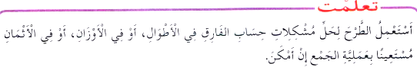 | مرحلة بناء التعلمات
ينجز المطلوب  منه | على كراس القسم او على الالواح ينجز المتعلم :  في قسمنا 23 تلميذة و 11 تلميذا ماهو عدد التلاميذ في القسم ؟  غاب 10 تلاميذ ماهو عدد التلاميذ الموجودين في القسم | الاستثمار

المقطع التعليمي03 : في ساحة البريد المركزي السنة الثانية
الميدان : المقادير و القياس النشاط : رياضيات
الموضوع : الرزنامة
مؤشرات الكفاءة : يتعرف على الرزنامة واستعمالها للتموقع في الزمن ولقياس مدد .

التقويم | الوضعيات التعلمية والنشاط المقترح | المراحل
يجيب | الحساب الذّهني : يعد 100 200 300 400 500 600 700 800 900  . يرسم المعلم ساعات ويطلب من المتعلم كتابة التوقيت على االلواح 5.30 8.00 21.30  يطلب ا لمعل مذكر بعض االشهر الشمسية  يسال المتعلم متى تحتفل او في اي شهر تحتفلون بعيد ميلادك ؟ | مرحلة الانطلاق
يلاحظ  يبحث ثم  يقرا  يجيب على  الالواح  يلون  ينجز  على  الاوراق  يستنتج  يقرا  تعلمت | اكتشف : النشاط 1  - العمل ثنائي : يوزع المعلم الرزنامة اويطبعها .  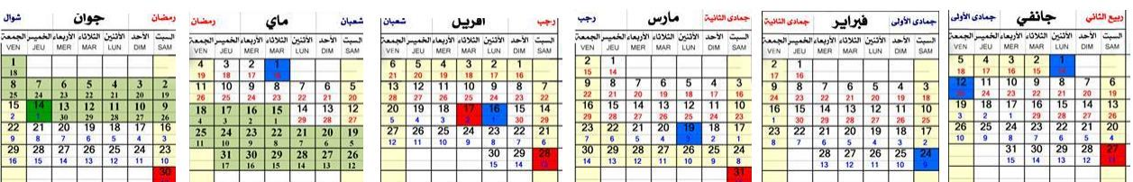   يسال المعلم ماذا يوجد في هده الرزنامة ؟ من يقرا الاشهر الموجودة فيها في السنة ؟   على اللوحة كم شهرا في السنة ؟   يطلب المعلم تلوين الشهر الذي نحن فيه ؟   على اللوحة كم يوم في شهر فيفيري   على اللوحة كم قضى سمير من ساعة في اللعب ؟ 4سا   على الرزنامة يطلب المعلم مالحظة شهر  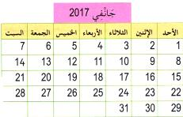  مارس ويسال لماذا لا تدرسون يوم 2 مارس  ؟  انجز : بالافواج يوزع المعلم على كل فوج  رزنامة شهر جانفي  1- في شهر جانفي كم يوجد من يوم:  - الثلاثا ء :.......  - الجمعة :.......  2- يوافق يوم 1 جانفي هو ......  3- يوافق يوم28 جانفي هو ...  تعلمت : تستعمل الرزنامة لتحديد التواريخ وقياس المدد الازمنية | مرحلة بناء التعلمات
ينجز المطلوب  منه | 1- يوزع المعلم على كل فوج البطاقات ,  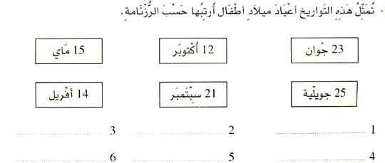 | الاستثمار

المقطع التعليمي03 : في ساحة البريد المركزي السنة الثانية
الميدان : المقادير و القياس النشاط : رياضيات
الموضوع : أسبوع الادماج
مؤشرات الكفاءة : يستثمر معارفه ومكتسابته السابقة في حل وضعيات مختلفة

التقويم | الوضعيات التعلمية والنشاط المقترح | المراحل
يجيب | الحساب الذهني : على الالواح ينجز المتعلم العمليات يفكك 356 = .+.+.  578 569 145 . 245 بين قارن  يرسم المعلم ساعة ويطلب من المتعلمين كتابة التوقيت : 8.00 .3.306 | مرحلة الانطلاق
ينفذ تعليمات  يجرب عمليات  يستخلص  ينجز | النشاط الاول :البحث الفردي : يقرا المتعلم التعليمة ويفهمها ثم ينجزها اما فرديا ام ثنائيا  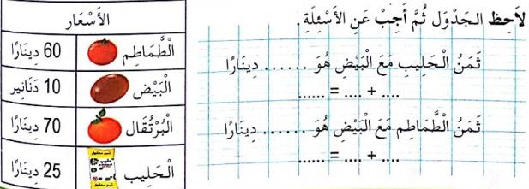  النشاط الثاني : 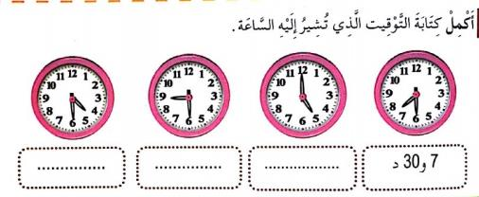  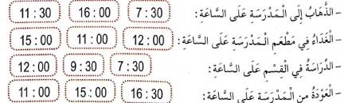  النشاط الثالث : يكتب العدد  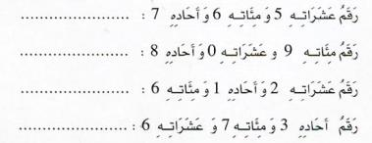 | مرحلة بناء التعلمات
ينجز التمارين | 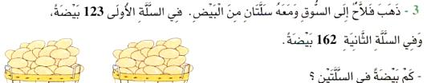 | الاستثمار
المقطع التعليمي03 : في ساحة البريد المركزي السنة الثانية
الميدان : الأعداد و الحساب النشاط : رياضيات
الموضوع : أسبوع الادماج حل الوضعية الانطلاقية
مؤشرات الكفاءة : يحل الوضعية الانطلاقية و يرسي المارد التعلمية

التقويم | الوضعيات التعلمية والنشاط المقترح | المراحل
يجيب | الحساب الذهني :  يذكر عدد رقم مئاته 8 وعشراته 6 ووحداته 2  981 189 بين يقارن = 2+40+200 | مرحلة الانطلاق
يسمع  وجيب  ويكتب  يلاحظ  يسمع  يجيب  يعبر  يلاحظ | عرض الوضعية الانطلاقية  عرض الوضعية : يطلب المعلم فتح كتاب الرياضيات ص78 و ص97 يقرا المعلم التعليمة :  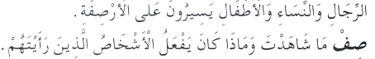   يطلب المعلم من بعض المتعلمين قراءة الوضعية   يطلب المعلم ملاحظة الصورة ويصف ما شهده في الصورة 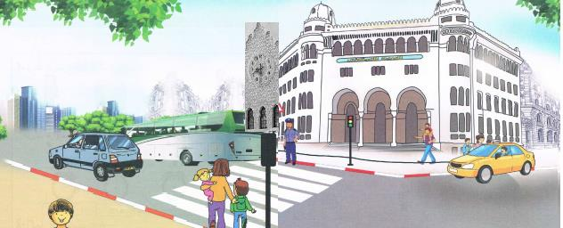  العلاقة بالرياضيات والتربية العلمية يوجه المعلم التلاميذ بالاسئلة :  لماذا توقفت سيارة الاجرة على جانب الطريق ؟ لتركب الام مع ابناءها   هل ترى وسيلة اخرى لنقل المسافرين ؟ ماهي ؟الحافلة   من الاسرع الحافلة ام السيارة ؟ السيارة   ماهو التوقيت التي تشير اليه الساعة اعلاه ؟9.300   ماشكل ممر الراجلين ؟ مستطيل   استعمل مسطرتك لقياس المسافة بين الرصيفين ؟ يققيس باالمسطرة   ماهي البناية التي ارتفاعها اطول هل بناية البريد المركزي ام البناية التي بها الساعة  ؟ساعة   لماذل لم تعبر العائلة الطريق ؟ الضوء احمر   هل ينتظران مدة طويلة حتى يشتعل الضوء االخضر ؟ لا   ماهو الشكل اللافتة اشخاص ؟ مثلث   ماهي الاشكال التي تراها في الصورة ؟ مربع دائرة مثلث مستطيل   لماذا ذهب الى عمله بسيارة الاجرة او بالحافلة ؟ ليصل باكرا | مرحلة بناء التعلمات
يجيب | يسال المعلم من الذي يصل الى عمله قي وقت مبكر الذي يركب الحافلة ام السيارة  لماذا يركب العامل السيارة بدل الحافلة؟  كم الساعة يرسم المعلم ويقرا المتعلم التوقبت | الاستثمار

د
المقطع التعليمي03 : في ساحة البريد المركزي السنة الثانية
الميدان : الأعداد و الحساب النشاط : رياضيات
الموضوع : أسبوع الادماج
مؤشرات الكفاءة : يستثمر معارفه ومكتسابته السابقة في حل وضعيات مختلفة

التقويم | الوضعيات التعلمية والنشاط المقترح | المراحل
يجيب | الحساب الذهني : يعد 100 200 300 400 500 600 700 800 900  يكتب عدد رقم عشراته 8 ورقم وحداته 3 ورقم مئاته 4  = 200+50+ 3 يكتب العدد  يفكك = . + . +. 395 | مرحلة الانطلاق
يسمع  يلاحظ  يتوصل  ينجز  يبحث  يستنتج  ويقرا  تعلمت | النشاط 1 : 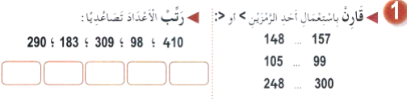  النشاط 2 : 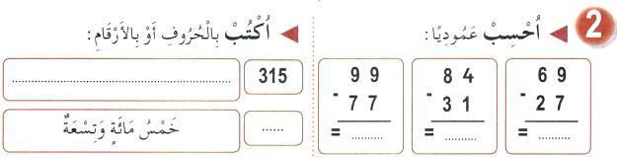  النشاط 3 :  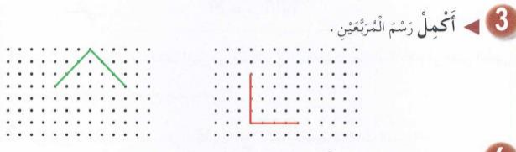 | مرحلة بناء التعلمات
ينجز المطلوب  منه | 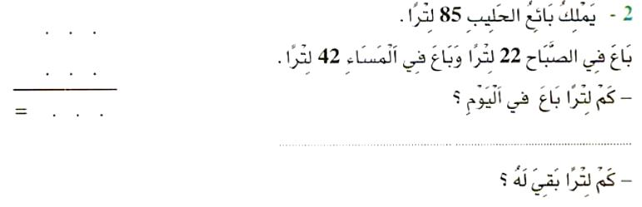 | الاستثمار
المقطع التعليمي03 : في ساحة البريد المركزي السنة الثانية
الميدان : الأعداد و الحساب النشاط : رياضيات
الموضوع : أسبوع الادماج معالجة 1 و 2
مؤشرات الكفاءة : يتدارك مواقف النقص للتلميذ _ ينجز تمارين

التقويم | الوضعيات التعلمية والنشاط المقترح | المراحل
يجيب | الحساب الذهني : يكتب عدد اكبر 365  يفكك 952 = .+.+.+  20.00 15.30 : الساعة يقرا 187 الحروف يكتب  يرسم المعلم الأعمدة والبطاقات ويكتب المتعلم العدد | مرحلة الانطلاق
ينجز  العملية  ويربط  يكتب  العدد  يقرا  ويرتب  يكتب  المبلغ  ينجز | النشاط 1 : يرسم المعلم على السبورة وفي كل مرة يذكر المعلم لون السيارة ويطلب من  المتعلمين انجاز العملية وثم التصحيح على السبورة  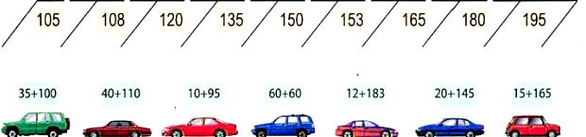  النشاط 2 : 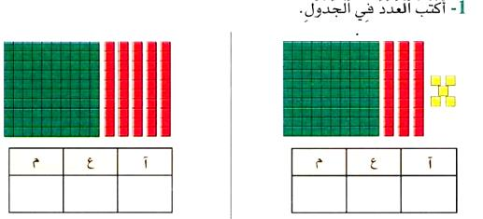  النشاط 3 :  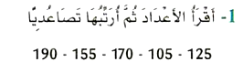  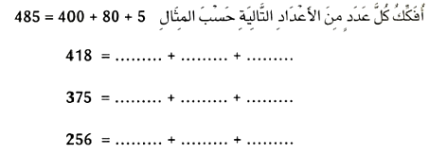  النشاط 4 :  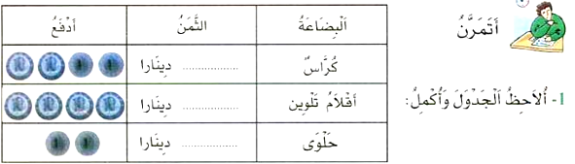 | مرحلة بناء التعلمات
ينجز المطلوب  منه | 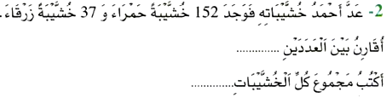 | الاستثمار

